**Облачные технологии**

Лабораторная работа № 4

**Развертывание ПО облачной инфраструктуры OpenNebula на узлах облака**

**I. Установка и настройка ПО OpenNebula 5.10 на главном узле работающем под ОС CentOS 7.**

Исходные данные:

Главный узел: ВМ scloud-BBB.bstu.by (CentOS 7)

Узлы виртуализации ВМ virt-node-BBB.bstu.by (CentOS 7)

Доступ:

- управляющему узлу, по SSH с помощью приложения PUTTY, или через оконное приложение Terminal, запущенного в графическом режиме X-Window (Applications -> System Tools -> Terminal);

- к узлам виртуализации (гипервизорам), по SSH с помощью приложения PUTTY, или через оконное приложение Terminal, запущенного в графическом режиме X-Window (Applications -> System Tools -> Terminal);

- доступ между узлами по протоколу SSH, настраивается по ходу выполнения установки ПО, для обеспечения работоспособности коммуникаций между программными компонентами разворачиваемого облака.

**Напоминание.** В целях создания бэкапа ВМ для восстановления, после полного завершения работ указанных в этой лабораторной работе, необходимо создать копии (склонировать) обе ВМ с развернутым ПО облака OpenNebula.

**1. Установка ПО OpenNebula на главный узел под CentOS 7**

**1.1 Получение прав, необходимых для инсталляции ПО OpenNebula**

Выполнение установки ПО должно выполняться пользователем с правами root.

Для этого можно войти в систему под учетно записью root.

**1.1.2 Включение пользователя student в группу, которой позволено использовать команду sudo.**

Для этого надо включить пользователя в группу wheel (колесо – имеется ввиду узкий круг избранных пользователей, которым предаставляются ограниченные права по управлению системой).

Выполните команду под учетной записью root:

# usermod -aG wheel student



**1.2. Создание и настройка репозиториев пакетов, необходимых для установки.**

**1.2.1 Подключить EPEL репозиторий**.

#yum install epel-release

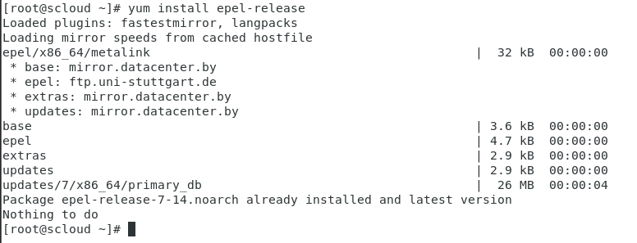

По этой команде будет найден и загружен rpm пакет содержащий сведения о репозитории EPEL.

После подключения репозитория epel убедится в его подключении можно с помощью команды:

[root@scloud ~]# yum repolist

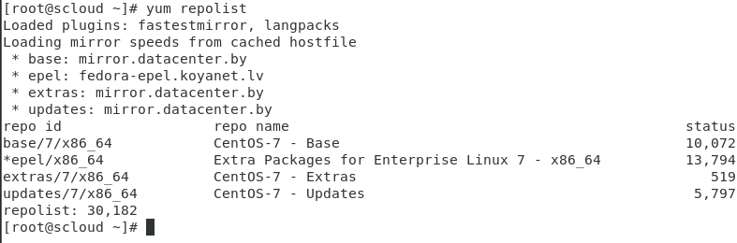

В ответ вы получите список подключенных репозиториев. В нем должна быть строка (или несколько) ссылающихся на epel.

**1.2.2 Добавить репозиторий OpenNebula.**

a) С помощью команды cat.

Команды приведенные ниже необходимо вводить построчно, заканчивая ввод каждой строки нажатием Enter.

# cat << EOT > /etc/yum.repos.d/opennebula.repo

[opennebula]

name=opennebula

baseurl=http://downloads.opennebula.org/repo/5.10/CentOS/7/x86_64/

enabled=1

gpgcheck=0

EOT

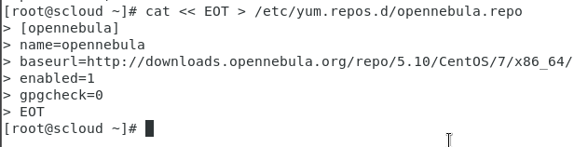

b) Для создания этого файла можно использовать редактор nano:

]# nano /etc/yum.repos.d/opennebula.repo

В окне редактора введите строки

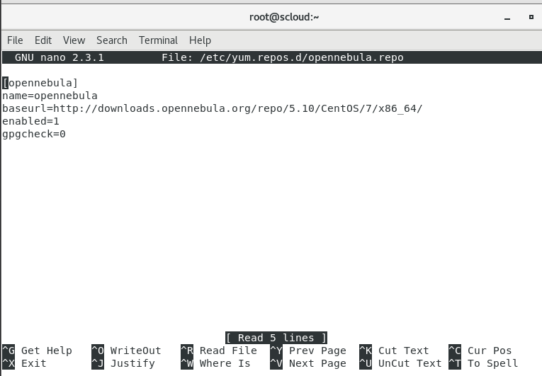

Сохранить файл: Ctr+X, y, Enter

**1.2.3 Добавить репозиторий Yandex:**

a) Либо с помощью команды cat

# cat << EOT > /etc/yum.repos.d/yandex.repo

[yandex]

name=yandex

baseurl=http://mirror.yandex.ru/centos/7/os/x86_64/

enabled=1

gpgcheck=0

EOT

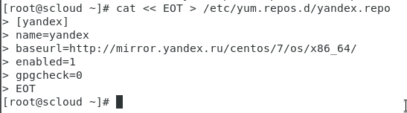

Проверим появились ли новые репозитории в списке:

# yum repolist

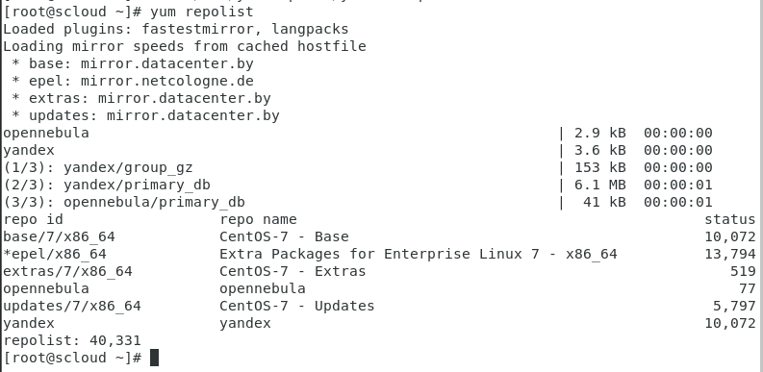

**1.3. Установка пакетов ПО головного (управляющего) узла облака OpenNebula (Front-end).**

Во время установки пакетов необходимо следить за выводимым на консоль протоколом и отвечать на запросы подтверждения установки пакетов.

**Внимание.** Необходимо тщательно следить за сообщениями, выводимыми на консоль в процессе установки пакетов, чтобы не пропустить возможные сообщения об ошибках. Наличие хотя бы одной ошибки может привести к неработоспособности, устанавливаемого ПО. В случае обнаружения сообщений об ошибках инсталляция пакетов должна быть сразу же прекращена, а преподаватель должен быть уведомлен о возникших ошибках.

Продолжение установки должно быть разрешено преподавателем.

**1.3.1 Установка пакетов ПО на управляющий узел (Front-end opennebula).**

#yum install opennebula-server opennebula-sunstone opennebula-ruby opennebula-gate opennebula-flow

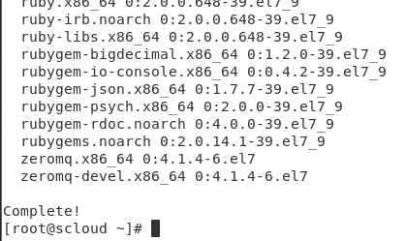

**2.1 Создадим пароль для oneadmin:**

Для входа в OpenNebula под учетной записью oneadmin необходимо изменить пароль для этого аккаунта:

Файл /var/lib/one/.one/one-auth содержит случайно сгенерированный пароль для учетной записи oneadmin в формате: oneadmin: <password>.

Перед тем, как запускать OpenNebula, необходимо изменить пароль для oneadmin. Для этого выполните команду:

# echo 'oneadmin:9520' > /var/lib/one/.one/one_auth

Проверяем работоспособность созданного пароля:

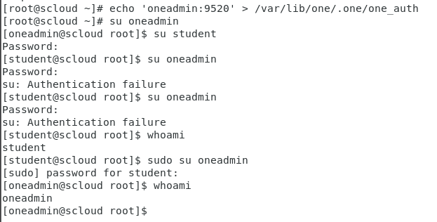

**2.2 Необходимо проверить на каком IP и TCP порту принимает запросы веб-сервер sunstone.**

Эта информация содержится в конфигурационном файле /etc/one/sunstone-server.conf. Для просмотра этого файла выполним:

$ cat /etc/one/sunstone-server.conf

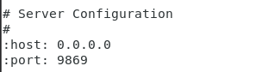

Если там :host:127.0.0.1 то надо изменить на :host: 0.0.0.0.

**2.3 Запустить сервисы OpenNebula.**

a) Перейти в root и выполнить команды:

# systemctl start opennebula.service

# systemctl start opennebula-sunstone.service

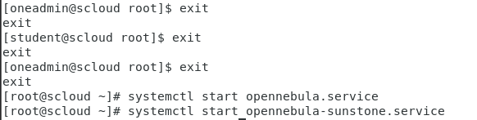

2.4 Проверка правильности установки ПО OpenNebula

После первого запуска OpenNebula необходимо проверить работу команд подключения к демону OpenNebula. Это можно выполнить двумя способами:

- с помощью CLI Linux

или

- с помощью графического интерфейса веб-сервера Sunstone.

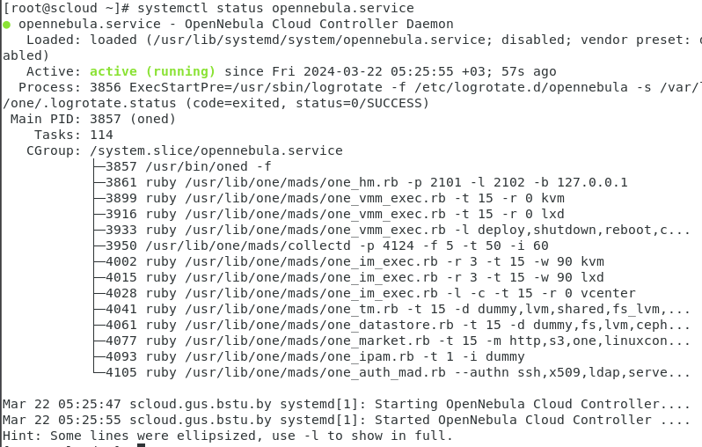

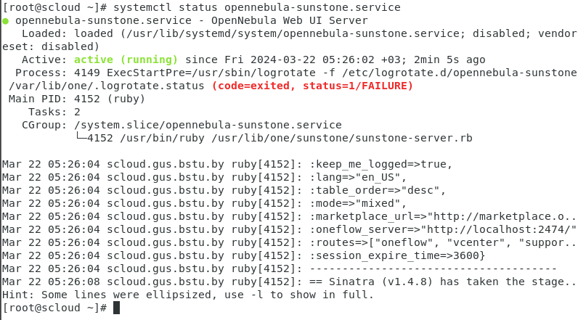

**2.4.1 Проверка с помощью Linux CLI**

Находясь в командной строке ОС Linux управляющего узла (фронт-енд) из-под учетной записи oneadmin необходимо выполнить следующую команду:

$ oneuser show

В ответ должна быть выдана информация об этом пользователе:

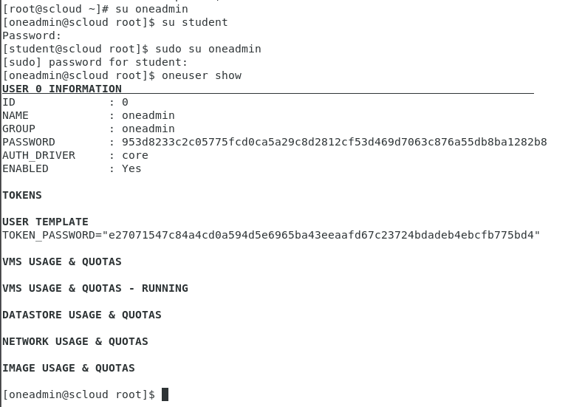

**2.4.2 Проверка правильности установки ПО OpenNebula на управляющем узле с помощью графического интерфейса веб-сервера Sunstone**

Теперь проверим работоспособность sunstoune, который является веб-сервером, через который выполняется управления облаком OpenNebula.

Для этого откроем окно браузера на управляющем узле

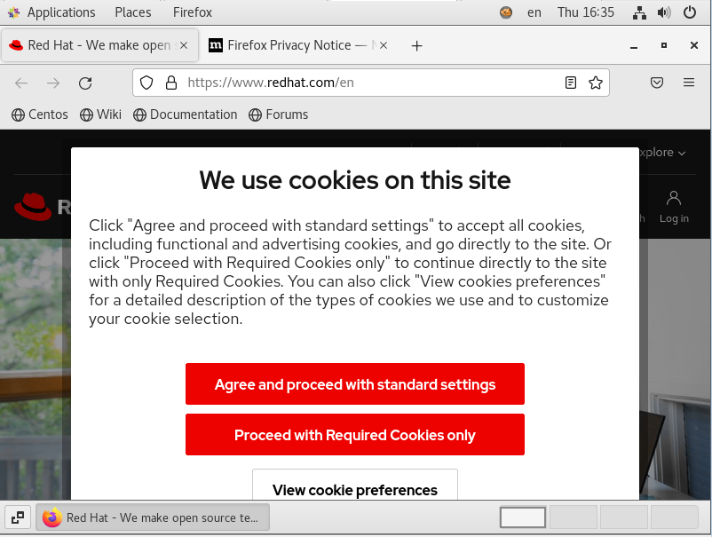

и наберем URL: http://localhost:9869

Если вы получите в ответ страницу:

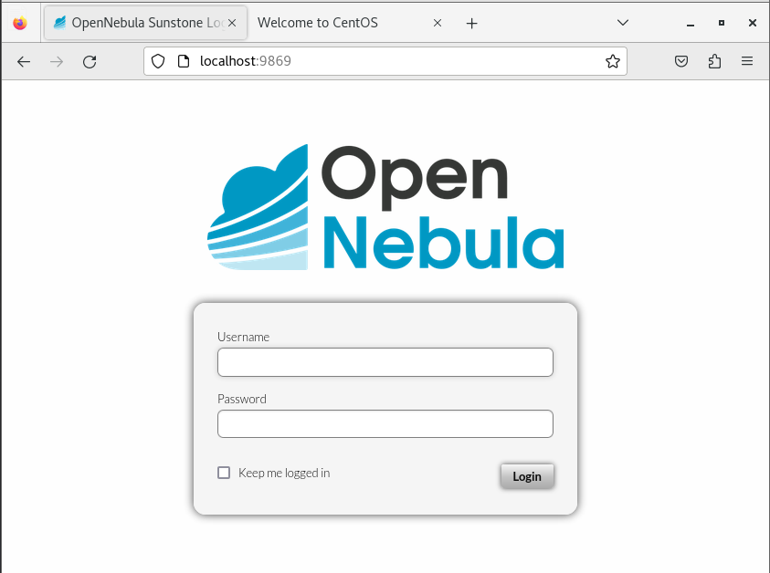

Откроется страница аутентификации в opennebula

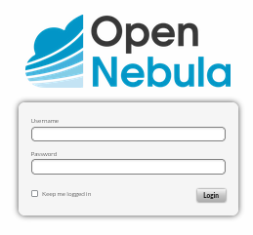

Вводим имя пользователя и пароль, который мы записали в файл /var/lib/one/.one_auth и кликаем кнопку Login

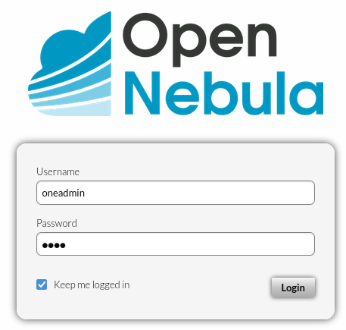

Откроется окно dashboard (панель управления) opennebula

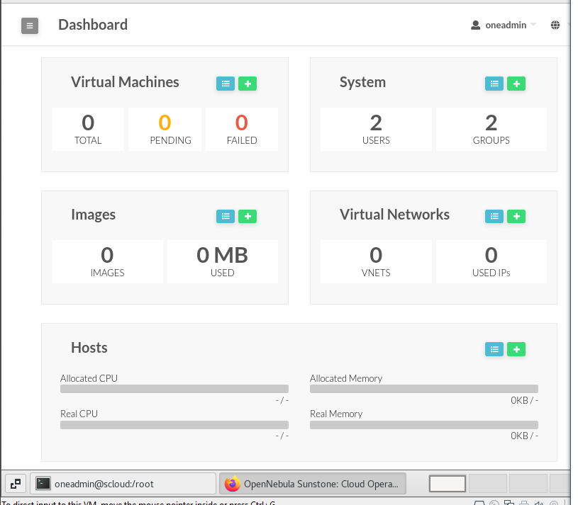

Демон oned может подключаться к OpenNebula Marketplace (https://marketplace.opennebula.systems/) и к Linux Containers Marketplace (https://images.linuxcontainers.org) для того, чтобы получать список доступных образов, готовых к развертыванию ВМ.

Необходимо открыть исходящие подключения к этим сайтам по соответствующим портам и протоколам.

Замечание. Вышеуказанные порты - по умолчанию, каждый компонент может быть сконфигурирован привязанным к специфическим портам либо для связи с этими сайтами может быть использован HTTP прокси.

**2.4.3 Проверка доступности площадок Marketplace и Linux Containers**

Войдем на сайт Sunstone и перейдем Storage -> MarketPlates, откроется страница

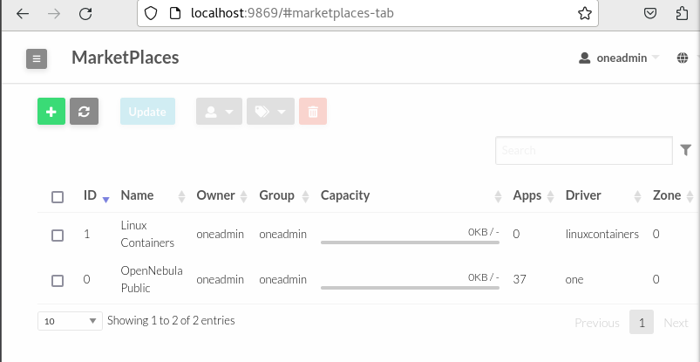

Кликаем OpenNebula Public

Откроется страница

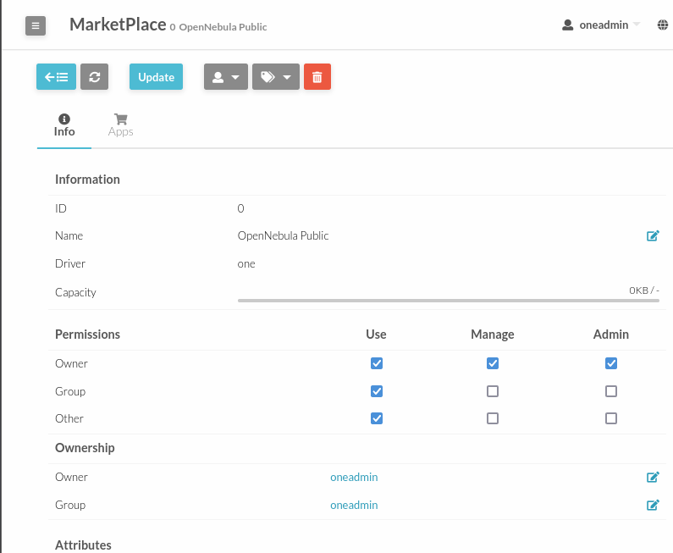 Кликаем Apps 

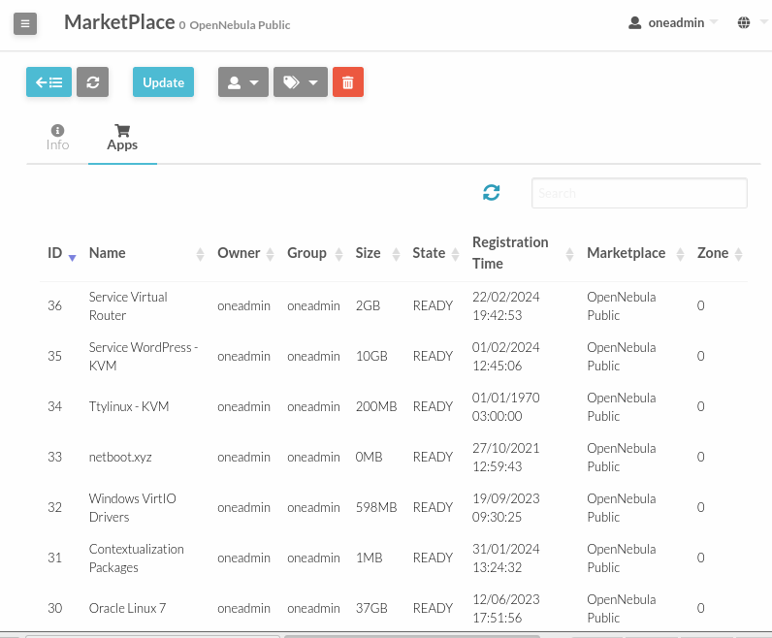

ОК! Площадка загрузки виртуальных машин доступна.

Теперь попробуем подключится к площадке Linux Containers, возвращаемся на страницу MarketPlaces кликнув 

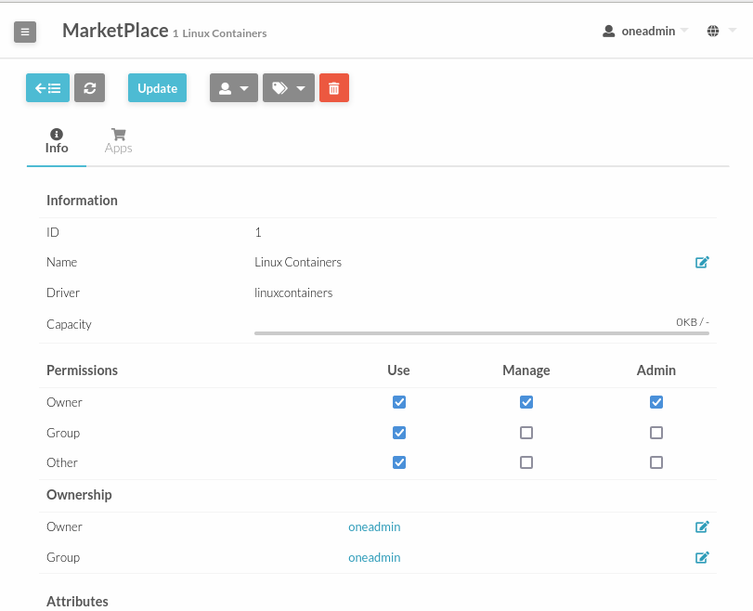

И выберем строку Linux Containers

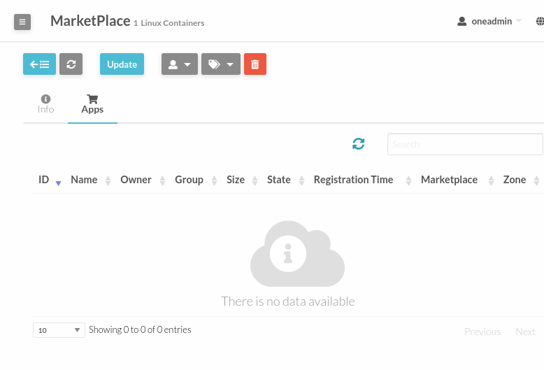

ОК! Площадка загрузки контейнеров доступна.

Настройки приведенные в п.п. 2.4 выполняются только при необходимости, по указанию преподавателя.

**3. Установка MySQL**

OpenNebula в своей работе базируется на хранении настроек и состояний ВМ, а также другой информации в базе данных. В качестве б/д могут использоваться SQlite или MySQL (MariaDB). При установке разворачивается SQlite.

Однако SQlite и MySQL не могут существовать в системе одновременно, поэтому принять решение по выбору СУБД заднего плана необходимо на этапе планирования установки OpenNebula.

Замечание. Если планируется устанавливать OpenNebula с СУБД MySQL, то перед первым запуском OpenNebula следует ознакомиться с этим руководством (<https://dev.mysql.com/doc/refman/5.7/en/user-account-management.html>), для того чтобы избежать возможных проблем с учетными записями oneadmin и serveradmin.

В этой лаб. работе MySQL устанавливать не будем.

**II. Установка и настройка ПО OpenNebula на рабочем узле (сервере виртуализации) под ОС CentOS 7.**

**1 Установка ПО облака на узле виртуализации, работающем под CentOS**

Перед установкой ПО выполним на узле виртуализации проверку настроенных репозиториев с помощью команды:

# yum repolist

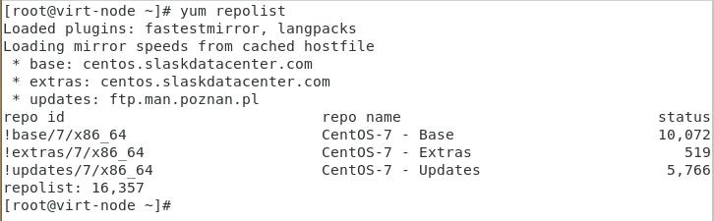

**1.1 Добавить на узле виртуализации репозиторий opennebula (если это не было сделано ранее)**;

# cat << EOT > /etc/yum.repos.d/opennebula.repo

[opennebula]

name=opennebula

baseurl=http://downloads.opennebula.org/repo/5.10/CentOS/7/x86_64/

enabled=1

gpgcheck=0

EOT

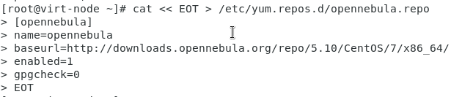

**1.2 Добавить на узле виртуализации репозиторий epel (если это не было сделано ранее);**

# yum install epel-release

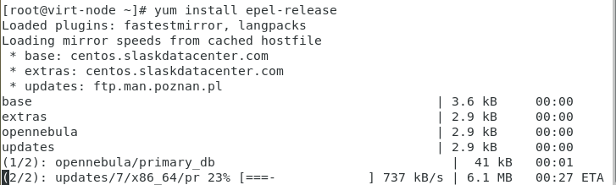

**1.3. Установить необходимые пакеты на узле виртуализации.**

# yum install opennebula-node-kvm

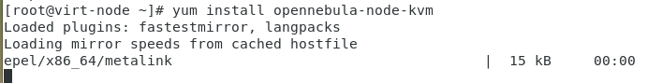

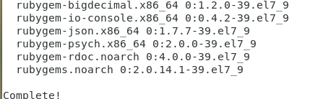

**1.4 Перезапустить требуемые сервисы.**

# systemctl restart libvirtd



**1.5 Установка корпоративных пакетов**

$ sudo yum install centos-release-qemu-ev

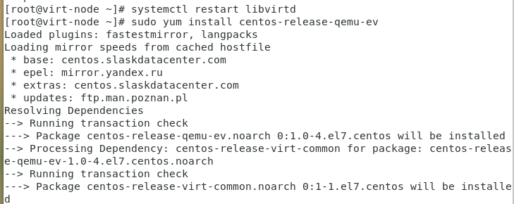



**1.6 Включение аппаратной поддержки виртуализации на узле виртуализации.**

Так как мы установили пакет qemu-kvm-ev, который представляет собой виртуализатор с открытым кодом, обеспечивающий аппаратную эмуляцию гипервизора KVM. qemu-kvm-ev действует как монитор виртуальной машины совместно с модулями ядра KVM и эмулирует аппаратное обеспечение для всей системы, такой как ПК и связанные с ним периферийные устройства.

Этот пакет требует, чтобы в конфигурации ВМ была включена опция поддержки аппаратной виртуализации процессора.

Для включения аппаратной виртуализации на узле виртуализации необходимо выполнить:

а) Закрыть ОС выключить ВМ:

# poweroff



б) Отрыть окно VMware Workstation, выбрать ВМ virt-node, открыть меню VM и выбрать Settings…

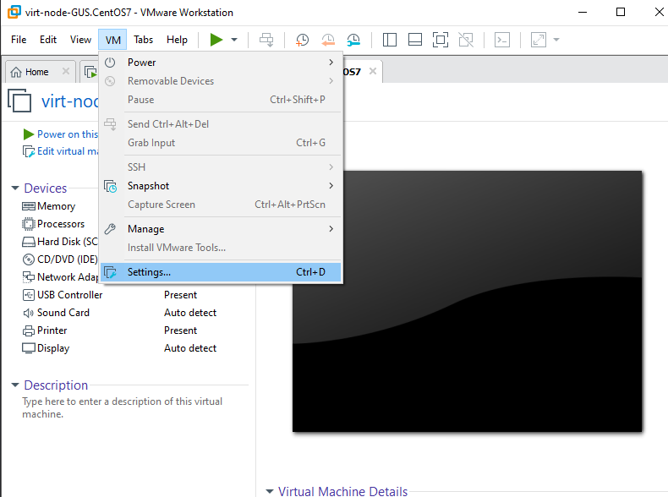

в) В окне Virtual Machine Settings, выбрать закладку Hardware, а в ней строку Processors

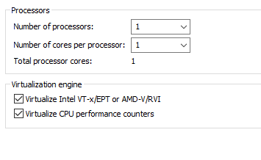

Отмечаем боксы Virtualize Intel VT-x/EPT or AMD-V/RVI и Virtualize CPU performance counters.

Кликаем ОК.

Закрываем окно. И запускаем ВМ.

г) После загрузки ОС посмотрим сведения о CPU собранные ядром ОС:

[root@virt-node ~]# lscpu

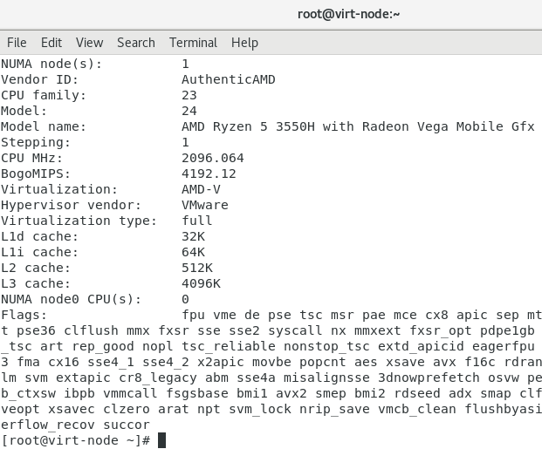

**1.7 Проверить отключение Selinux на узле виртуализации.**

SELinux может блокировать некоторые операции, инициированные управляющим узлом (фронт-енд) OpenNebula, результатом чего могут быть заблокированы полностью все операции на узле виртуализации (например, когда параметры безопасности SSH пользователя oneadmin не являются доверенными) либо будут блокироваться только определенные операции, выполняемые на ВМ.

Если администратор облака не имеет достаточного опыта в конфигурировании SELinux, то **рекомендуется отключать эту службу для того, чтобы избежать неожиданных отказов**. В дальнейшем SELinux может быть активизирован в любое время, когда в этом появится необходимость.

# cat /etc/selinux/config

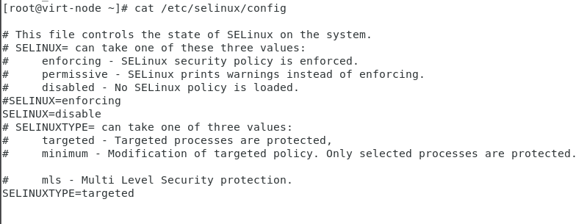

Если SELINUX=disabled, то это значит, что SELinux отключен.

**Выводы:**

1. Сервисы OpenNebula (opennebula.service и opennebula-sunstone.service) на управляющем узле работают нормально.

2. ПО OpenNebula установлено на узле виртуализации.

3. После перезагрузки системы сервисы OpenNebula на управляющем узле не стартуют. Настройку их запуска при загрузке системы выполним позже.

**Итоги**

Развернуто ПО управления облаком OpenNebula, на управляющем узле под LinuxСentOS 7.

Выполнены необходимые настройки. Проведена проверка работоспособности развернутых элементов облака OpenNebula 5.10. на управляющем узле

Развернуто ПО управления облаком OpenNebula, на узле виртуализации под LinuxСentOS 7.

Далее узлы виртуализации необходимо подключить к управляющему узлу ОН. Все это будем выполнять в последующих лабораторных работах.

**.**